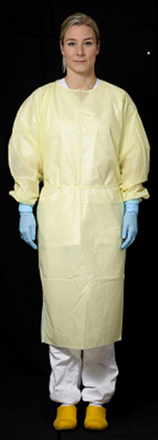
«Gult kort»
Kontaktsmitte - kortvarig isolering
Brukes i henhold til rutine for Isolering ved kontaktsmitte

Smitterom: Enerom (helst med forgang), eget bad/toalett

Beskyttelsesutstyr:

- Alltid: Smittefrakk
Hansker (lateks/nitril med lang mansjett)
Foto: Jan Fredrik Frantzen, Smittevernsenteret, UNN HF 2017

- Vurderes: Kirurgisk munnbind (ved fare for sprut)
Øyevern (ved fare for sprut)
Skoovertrekk er ikke nødvendig

Bestikk/ servise: Vanlig bestikk og servise

Avfall: Det meste kan håndteres som restavfall, inkludert brukt beskyttelsesutstyr uten synlig søl. Er avfallsposen forurenset på utsiden: Dobbeltemballer før posen tas ut av rommet.

Avfall som er forurenset/dryppende vått av kroppsvæsker,
emballeres og merkes som smitteavfall.

Desinfeksjon: Hyppig brukte berøringspunkter desinfiseres daglig. Velg riktig
desinfeksjonsmiddel

Tekstiler: Behandles som smittetøy

Håndhygiene: Alltid når man skal inn på rommet og når det forlates
---------------------------------------------------------------brett her -------------------------------------------------------

Vennligst henvend deg til personalet
før du går inn på rommet

